湖北省铁投集团落实全面依法治企成效显著

省铁投集团党委坚持以习近平新时代中国特色社会主义思想为指导，深入学习贯彻习近平总书记全面依法治国新理念新思想新战略，将法治建设工作作为集团公司的全局性、系统性工程，凝聚共识、强化措施、同频共振，充分发挥法治建设固根本、稳预期、利长远作用，为集团高质量发展提供了强有力的法治保障。
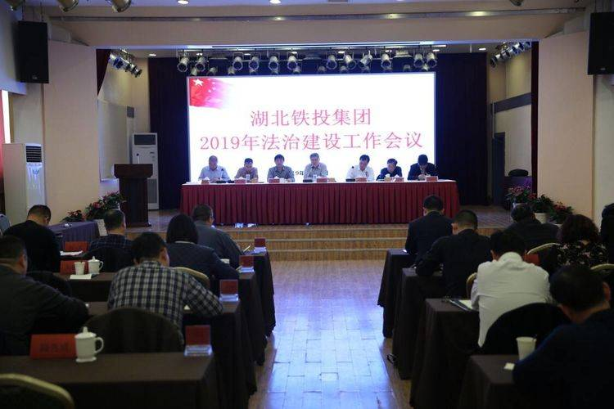
一、抓思想认识，提高政治站位、强化组织领导
集团党委深入学习贯彻习近平总书记全面依法治国新理念新思想新战略，充分认识到全面依法治企既是国家宏观战略对国有企业的必然要求，也是国有企业健康发展的必由之路。一是强化集团党委对全面依法治企的统一领导，把方向、管大局、保落实，把党的领导贯穿于集团法治建设的全过程，把全面依法治企作为推进集团高质量发展的根本保障。二是成立了集团法治建设领导小组，全面负责研究部署依法治企和普法工作，党委书记、董事长亲任组长，党委副书记、总经理任副组长，党委其他班子成员为成员。三是紧紧围绕集团改革发展中心任务，适时出台了指导集团法治建设工作的纲领性文件——《铁投集团法治建设实施意见》，坚持制定、落实法治建设年度工作计划，细化各项任务指标。四是每年初组织召开集团法治建设工作会议，总结全年法治建设工作情况，部署下一年度法治建设重点工作，传递信号、传导压力、传输责任。五是严格执行党委会、董事会、总经理办公会议事规则和“三重一大”决策制度，运用法治思维、法治方式决策，并将法治建设情况作为董事会年度工作报告的重要内容。
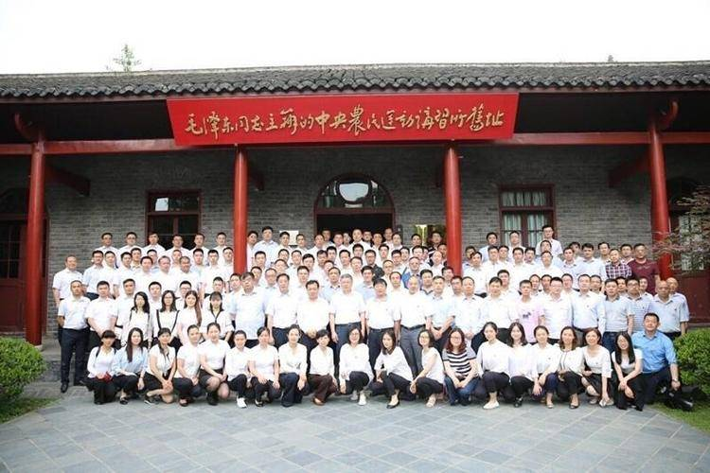
二、抓责任落实，健全管理体系、层层分解压实
集团党委强化依法治企责任落实，建立了主要负责人负总责、分管领导和总法律顾问负专责、法务部门负具体责任、各公司负落实责任的集团法治建设工作体系，明确责任人和责任内容，层层压实法治建设责任。一是在《法治建设实施意见》中明确包含集团本部在内的各公司主要负责人是本公司法治建设第一责任人，把法治建设作为谋划部署全局工作的重要内容，与经营管理同步实施、同步推进。二是按照“总法入章”要求修订了集团所有公司的章程，建立了总法律顾问制度；明确总法律顾问为董事会聘任的高级管理人员，根据议题需要列席党委会、董事会、总经理办公会研究决策；所有管理制度、经济合同、涉及法律事项的重大决策上会研究前须经总法律顾问审核。三是2017年以来，集团党委将法治建设工作情况作为各公司领导班子及其主要负责人年度绩效考核的六项硬指标之一，与经营管理、党建、党风廉政建设、安全生产、履职尽责指标一起考核，简称“六合一”考核，考核结果与综合评价、薪酬绩效、干部任免紧密挂钩。四是2019年3月，集团党委对所属6家子公司的总法律顾问，开展了首次现场述职评议，进行了现场评分，传导压力，压实责任，强化总法律顾问履职尽责。
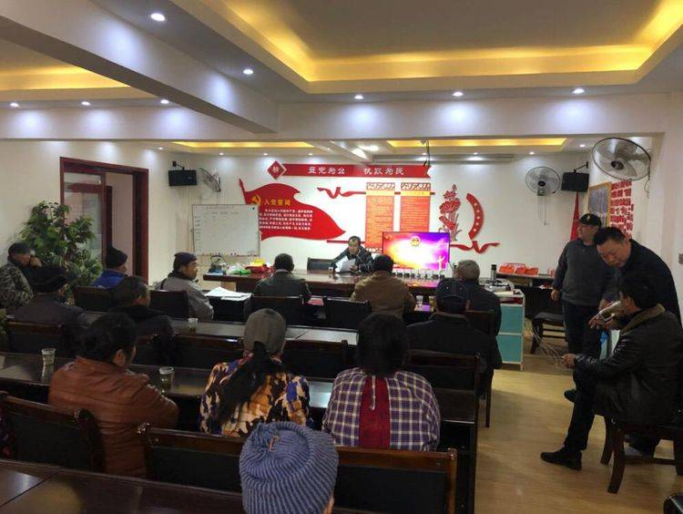
三、抓法治基础，坚持防管并举、健全合规机制
集团党委将依法合规作为企业经营管理研究决策的前提和底线，扎紧制度笼子，严控法律风险，做到“事前预防、事中监督、事后跟踪”三个到位。一是集团党委将2018年确定为集团“制度建设年”，全年共完成新订、修订制度78项，与保留沿用的制度一并编纂，形成《湖北省铁路建设投资集团有限责任公司管理制度汇编（2019年版）》（3册），逾45万字，共收录各项管理制度96项。二是完善合规审核机制，严格落实经济合同、规章制度、重要决策法律审核“3个100%”的硬性要求，将合规审核作为党委会、董事会、总经理办公会研究相关议题的必经前置程序，并把合规审核嵌入信息化办公系统流程之中。2018年累计审核292项。三是建立子公司重大法律纠纷报备制度，妥善处置重大法律纠纷案件，有效维护集团合法权益。2018年，面对集团公司办公用房产权纠纷，在被告进入破产程序、诉争房屋土地使用权被第三方冻结的复杂局面下，我方主动出击，两审均胜诉，目前，案件已进入执行最后阶段；在一起合作开发房地产纠纷中，被告于终审败诉后又纠缠多年，向省人民检察院申请民事抗诉，我方积极提供证据材料、说明案情，省人民检察院最终做出《不支持监督决定书》，驳回了对方的抗诉申请。四是坚决贯彻中央“打赢三大攻坚战”的战略部署，夯实法律风险防控基础。印发《法律风险管理办法》，明确了法律风险隐患的事前报备、事中跟踪和事后评估的风险防控必备环节。集团本部和各子公司法务部门整体协同、相互配合，法律风险防范体系初步建立，集团总体法律风险得到有效控制
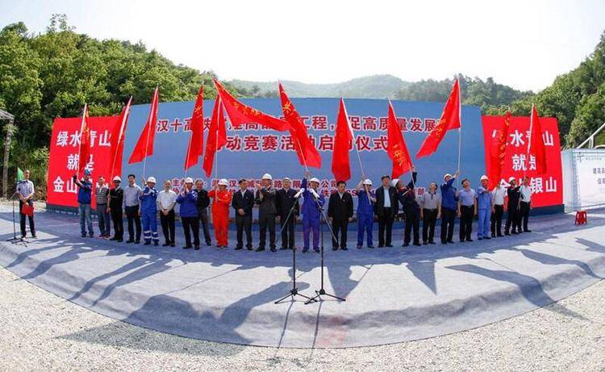
四、抓队伍建设，坚持以人为本、强化专业能力
法治队伍是企业法治建设工作细胞，是集团法治建设事业的根本力量。集团党委多措并举，完善法务机构，加大法治队伍建设力度，法治队伍专业化水平日益提升。一是实现总法律顾问集团范围全覆盖。集团本部配备了专职总法律顾问，各子公司均配备了兼职总法律顾问。二是2017年11月13日，集团本部设立法务部，负责集团法治建设相关工作。各子公司均明确法治建设责任部门和责任人。目前，集团共有专兼职法务工作人员12人，具备法律职业资格的公司律师2人。三是多渠道组织开展法治教育培训，分批组织集团所有总法律顾问完成了履职以来的首轮业务培训，完成了全体法务人员的首次年度业务轮训，法务人员的专业素质和能力得到有效提升。
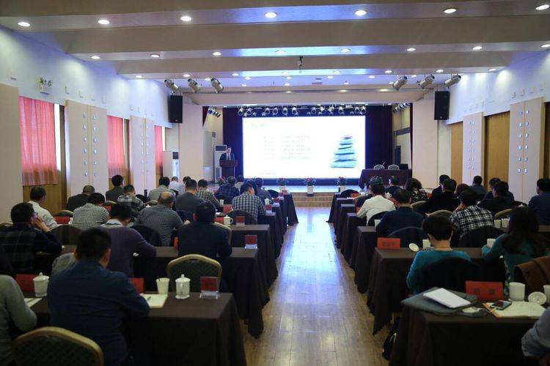
五、抓宣传教育，提升全员素质、肩负社会责任
集团党委积极响应省委、省政府和省普法办、省政府国资委“七五”普法决策部署，对标看齐、精心筹划、稳步实施。对内着眼于全员的法律素质提高，建立学习制度，纳入学习考评，集团法治化治企能力和干部职工法律素质明显提高；对外积极推进法律进乡村、进社区，体现了国有企业的应有担当和社会责任。一是印发了《湖北铁投集团法治宣传教育第七个年规划》，明确了党委统一领导、法治建设领导小组研究部署、总法律顾问全面负责、法务部具体承办的普法宣传工作机制，并按年度制定普法宣传教育方案。二是广泛开展法治专题教育。党委领导班子带头学法、尊法、守法、用法，党委中心组每年至少开展2次法治专题学习活动；结合集团改革发展和经营管理实际，每年邀请专家学者开展国有企业法律风险防范、《宪法》、《公司法》等专题讲座不少于4次，有针对性的编印《典型案例》，不断提升全员法律素养。三是抓住“3·15”消费者权益保护日、“知识产权保护”宣传周、“12·4”国家宪法日等时机，鲜活开展了“宪法进高铁”活动、扶贫工作队送法入户等法制专项宣传教育活动。 （作者 杨红兵 李孟）

